Información General
- Proyecto: Ultimate Náufrago
- Integrantes: Julian Perez Lopez
  - Nallely Rios Jaramillo
- Entorno de Desarrollo: C++ con framework Qt
Descripción del Proyecto
El juego consiste en un título de acción 2D ambientado en el océano. El jugador controla a un náufrago (un joven con uniforme deportivo) que debe defenderse de diversas criaturas marinas utilizando discos de Ultimate (frisbees) como arma principal.
Mecánicas de Juego
Sistema de Combate y Progresión
- Ataque Principal: Lanzamiento de discos de Ultimate con munición infinita.
- Power-ups: El disco podrá mejorar su velocidad o su tamaño a lo largo de la partida.
- Estructura: El juego consta de 5 niveles con dificultad progresiva.
Físicas y Entorno
- Dinámica Marina: Implementación de físicas de agua que incluyen mareas y corrientes que afectan el movimiento del personaje.
Enemigos y Desafíos
La computadora controlará a la fauna marina, la cual presentará las siguientes características:
- Variedad: Un mínimo de 5 enemigos diferentes.
- Habilidades: Cada animal tendrá habilidades únicas y objetos específicos para arrojar al jugador.
- 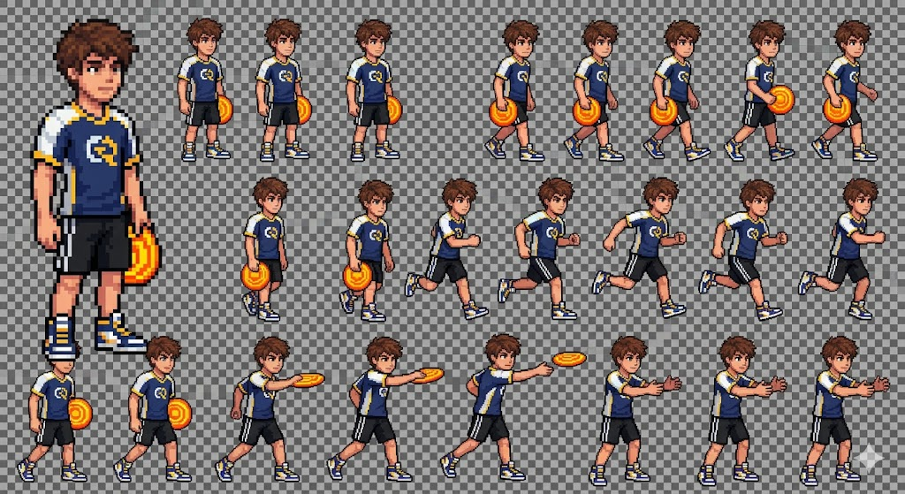
Diseños prefabricados con ayuda de Gemini.

